高一年级地理12月月考试题 分值：100 时间：60
一、选择题:(每小题2分,30小题合计60分)
1、下列属于反气旋控制下的天气是 （ ）
A．夏初江淮地区梅雨天气 B．盛夏长江流域伏旱天气
C．夏秋东南沿海登陆台风 D．我国北方夏季的暴雨
2、能形成角峰、刃脊、U形谷的现代冰川（ ）
A．集中分布在南极洲 B．集中分布在澳大利亚
C．在低纬地区没有分布 D．在巴西高原没有分布
3、下列表述中属于天气现象的是（ ）
A．小雨夹雪 B．雨热同季 C．四季如春 D．长夏无冬
4、判断背斜和向斜最可靠的依据是( )
A．岩层的弯曲形态 B．地形的起伏状况
C．岩层的坚硬程度 D．岩层的新老关系
5、造成埃及“狮身人面像”严重缺损的自然原因，主要是（ ）
A．河流侵蚀作用 B．风化、风蚀作用 C．冰川侵蚀作用 D．海蚀作用
6、近年来，我国一些城市通过建蓄水池来缓解城市内涝。该措施改变的水循环环节主要是（ ）
A.降水 B.蒸发 C.径流输送 D.水汽输送
7、对西欧海洋性气候的形成有很大影响的洋流是（ ）
A．北太平洋暖流 B．北大西洋暖流 C．墨西哥湾暖流 D．拉布拉多寒流
8、下列洋流系统呈逆时针方向流动的是（ ）
A．北半球中低纬度大洋环流 B．南半球中低纬度大洋环流
C．北半球中高纬度大洋环流 D．北印度洋夏季环流
9、关于洋流的叙述，正确的是（ ）
A．北印度洋海区的海水，冬季向东流，夏季向西流
B．北半球中高纬度海区，大洋环流呈顺时针方向流动
C．赤道南北两侧的海水由东向西流，称为赤道洋流
D．北纬40°附近海域，终年受西风影响，形成环绕地球的西风漂流
10、东亚季风与南亚季风的差异，正确的是（ ）
A．成因完全不同 B．冬夏风向相同 C．气候特点相同 D．影响范围不同
11、下列地区中，温带季风最为典型的是（ ）
A．亚洲东部 B．印度一带 C．亚洲西部 D．我国西南地区
12、有关季风的叙述，正确的是（ ）
A．海陆热力性质差异是形成季风的重要原因
B．季风环流不属于大气环流
C．气压带和风带的季节性移动是形成东亚季风的重要原因
D．我国不受西南季风的影响
13、大气运动的能量来源是（ ）
A．地面辐射 B．太阳辐射 C．大气辐射 D．天体引力
14、大气对流层的特点有（ ）
A．平均每上升1000米，气温降低0.6°C
B．由于上部冷下部热，大气以水平运动为主
C．由于上部热下部冷，空气对流运动显著
D．水汽和杂质最集中的一层，天气复杂多变
15、地面与大气之间交换热量的方式是通过： ①长波辐射；②太阳辐射；③短波辐射；④大气逆辐射（ ）
A．①② B．②③ C．③④ D．①④
16、下列天气现象的叙述，不正确的是（ ）
A．多云的夜晚比晴朗的夜晚气温高 B．秋天露水多形成于黎明时刻
C．雾多发生于多云的夜晚 D．十雾九晴
17、晴朗的天空呈现蔚蓝色的原因是（ ）
A．波长较短的蓝色光容易被吸收
B．波长较短的蓝色光容易被散射
C．波长较短的蓝色光容易被反射
D．波长较长的蓝色光容易被散射
18、梅雨天气与下列哪种天气系统有关（ ）
A．冷锋 B．暖锋 C．准静止锋 D．北半球气旋
19、2010年3月以来，冰岛发生大规模的火山喷发。导致冰岛火山蔓延到欧洲上空的气压带和气流是( )
A．副热带高气压带和西风 B．副极地低气压带和西风
C．副热带高气压带和东北风 D．副极地低气压带和东北风
20、图中甲乙两地的纬度相同，下列叙述中，其气温成因与b处相似的是（ ）
b
a
山地
高原
甲
乙

A．冬季，我国气温的最低值出现在漠河附近
B．夏季，我国气温的最低值出现在青藏高原地区
C．冬季，同纬度地区相比，陆地气温低于海洋气温
D．夏季，同纬度地区相比，山区气温低于平原气温
21、读“北半球等压线分布图”，Ａ、Ｂ、Ｃ、Ｄ四处风向箭头画法正确的是
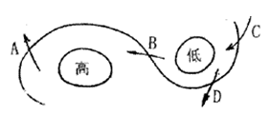
22、岩石圈的范围是指
A．地壳和上地幔顶部 B．地壳和上地幔
C．软流层及其以上部分 D．地壳和地幔大部
23、下图为某地某水平面的岩层分布图，读图回答图中丁处的地质构造为( )
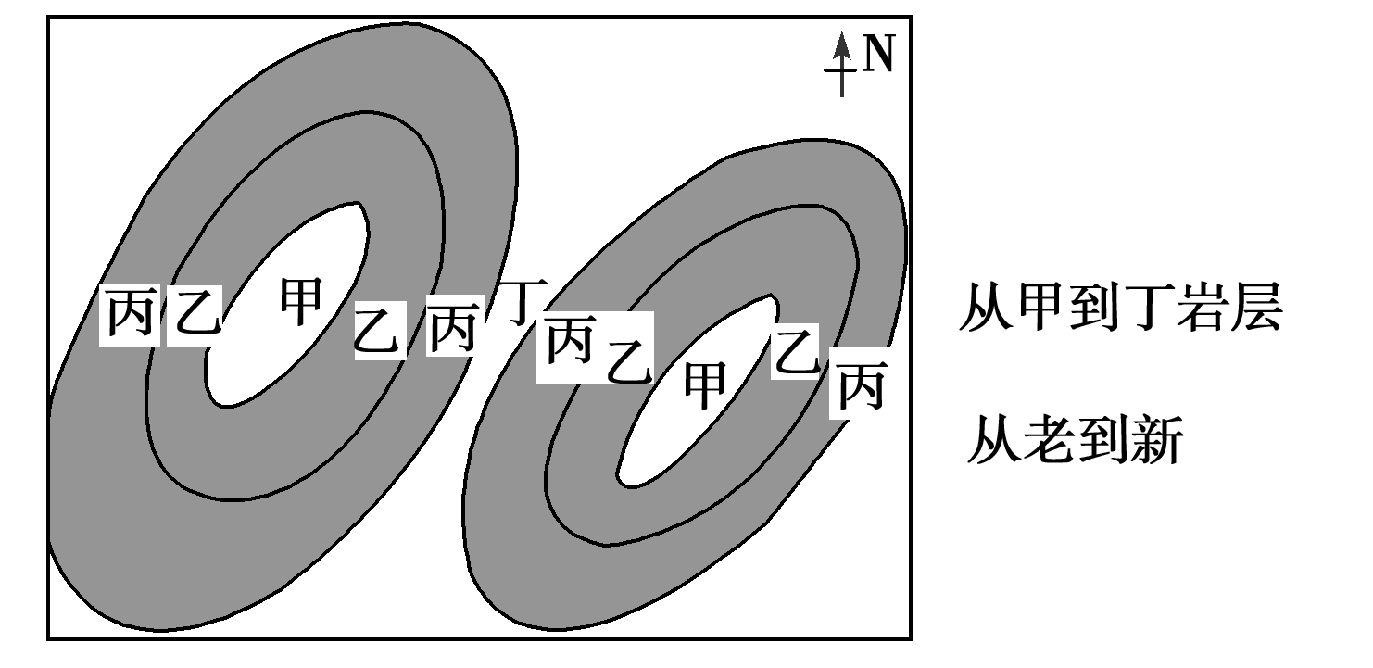
A．褶皱 B．背斜
C．向斜 D．断层
24、下列地表形态属于河流堆积地貌的是( )
A．黄河三角洲 B．峡谷
C．黄土高原 D．沙滩
25、外力作用与地貌类型组合正确的是
①风化作用——冰斗、“U”形谷
②侵蚀作用——喀斯特地貌
③搬运作用——沙丘、戈壁 ④堆积作用——沙滩
A．①② B．②④ C．③④ D．②③
26、水循环过程中的环节与其所起作用的叙述不正确的是（ ）
A 蒸发和凝结使地球表面与大气间进行能量交换
B 水汽输送直接更新陆地上的淡水资源
C 大气降水是陆地水的主要来源
D 地表径流输送使地表物质进行迁移
27、我国北方夏季暴雨和冬季寒潮是由（ ）
A．冷锋活动造成的 B．暖锋活动造成的
C．低压系统造成的 D．高压系统造成的
28、“一场春雨一场暖”反映了 （ ）
A．大气对太阳辐射的削弱作用小 B．大气对地面的保温作用强
C．降水多少与气候的关系 D．锋面活动与天气的关系
29、有一等压线呈闭合状态的气压系统，气流呈顺时针方向旋转，中心气压值最低，下列说法正确的是 （ ）
A．北半球反气旋 B．南半球反气旋 C．带来阴雨天气 D．带来晴朗天气
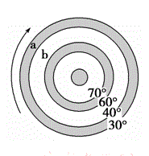
30、左图中箭头表示地球的自转方向，表示气压带， 表示风带，图中字母a所表示的气压带是( )
A．赤道低气压带 B．副热带高气压带
C．副极地低气压带 D．极地高气压带
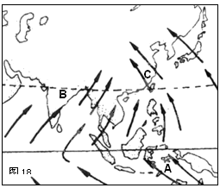
二、非选择题（40分）

31、读“亚洲大气环流图”，回答下列问题。(26分)
（1）此时是北半球的 季，亚欧大陆上形成 （高、低）气压，它切断了 气压带，使其只能保留在大洋上，亚欧大陆上形成的气压中心名称为 。(8分)
（2）B处刮 风（风向），形成的主要原因是 。半年后，C处刮 风（风向），形成的主要原因是 。(8分)
（3）季风环流使我国秦岭-淮河以北地区夏季 （气候特征），冬季 （气候特征）。(6分)
（4）图示季节北印度洋海水呈 时针方向流动，此时由波斯湾驶往日本的油轮在北印度洋应为 （顺或逆）流。(4分)
32、读下图，分析回答下列问题。(14分)

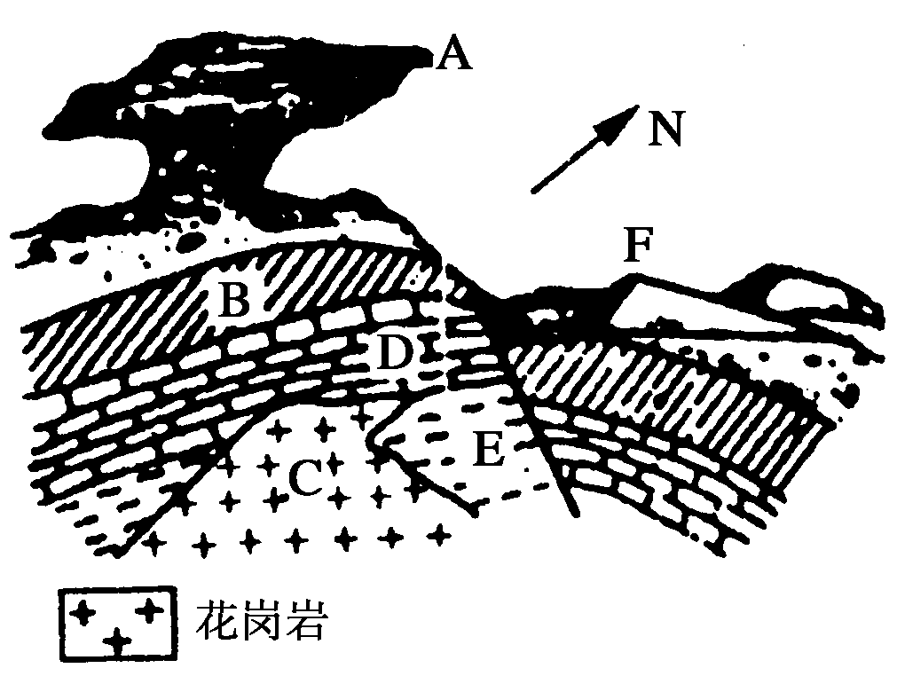

(1)图中A地貌类型主要分布于我国的 地区，其成因是 。(4分)
(2)C、D、E所代表的三种岩石，年龄由老到新排列的顺序是 。(4分)
(3)根据图示，该地区发生的地质作用中，内力作用的主要表现形式有 、 。(6分)

参考答案
一、单项选择
1、B 2、D 3、A 4、D 5、B 6、C 7、B 8、B 9、C 10、D 11、A 12、A 13、B 14、D
15、D 16、C 17、B 18、C 19、B 20、B 21、A 22、A 23、C 24、A 25、B 26、B
27、A 28、D 29、C 30、B
二、非选择题
31、（1）夏季 低 副高 亚洲低压或印度低压
（2）西南，气压带风带的季节性移动。西北，海陆热力性质差异
（3）炎热多雨，寒冷干燥
（4）顺时针，顺流
32、(1)西北内陆 风力作用强烈(2)E、D、C(3)地壳运动 岩浆活动

